Отчёт по лабораторной работе №8

Дисциплина: Основы информационной безопасности

Мишина Анастасия Алексеевна

Содержание

# 1 Цель работы

Освоить на практике применение режима однократного гаммирования на примере кодирования различных исходных текстов одним ключом [1].

# 2 Выполнение лабораторной работы

Рассмотрим файл main2.py, в котором написана наша программа (рис. 1). Создаем функцию encrypt(), которая будет шифровать заданный текст с помощью однократного гаммирования. Также есть возможность подавать на вход определенный ключ шифрования. Если ключа нет, то он генерируется рандомно. Сначала исходный текст и ключ шифрования преобразуются в 16-ую систему счисления, затем, применяется операция XOR для каждого элемента ключа и текста. Полученный шифротекст декодируется из 16-ой СС и получается набор из символов. В функции generate_key() происходит генерация ключа (если он не задан) из ascii-символов и цифр.

Работа программы: сначала создается случайный ключ и с этим ключом шифруются два текста p1 и p2 (в переменные c1 и c2). Далее шифротекст с1 шифруется по ключу с2. Полученный шифротекст с1_с2 шифруется по ключу открытого текста, в результате мы получаем второй открытый текст, ранее неизвестный.

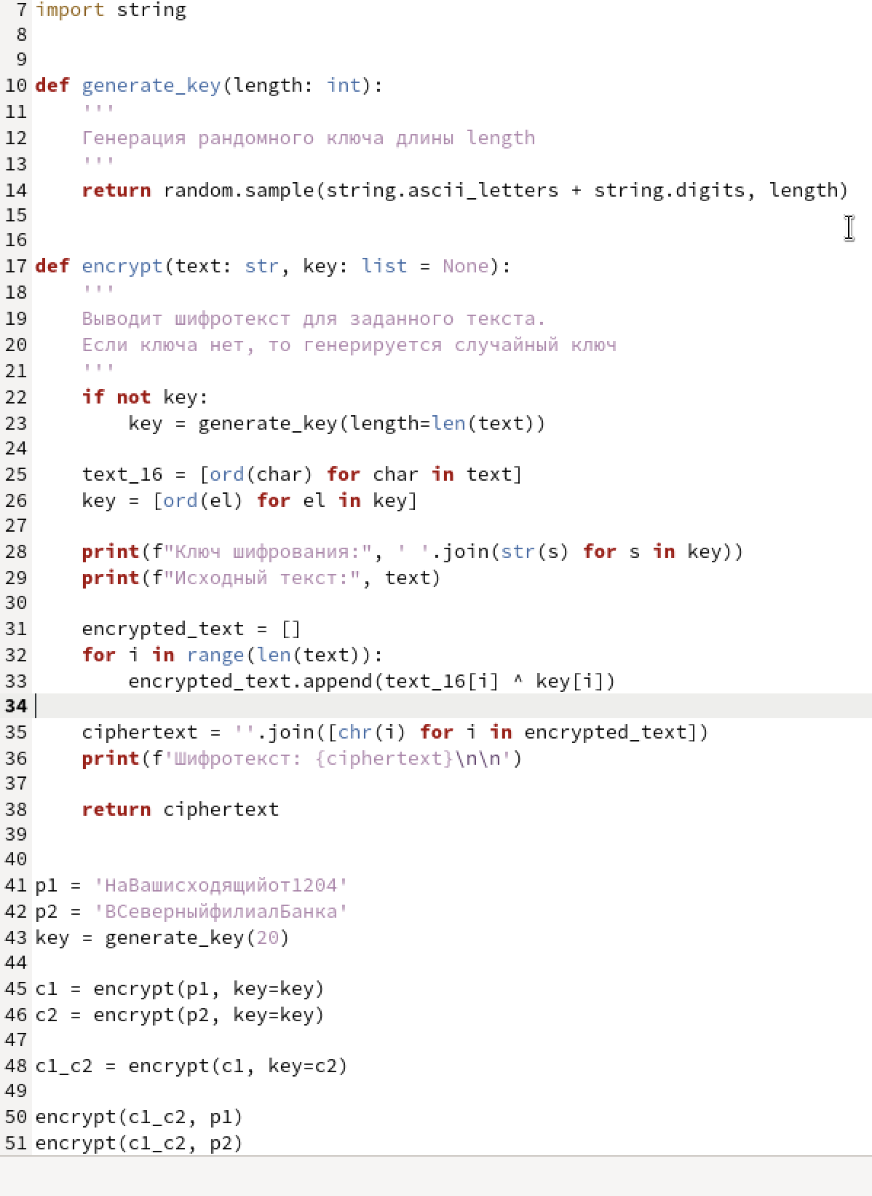

Рис. 1: Исходный код программы

Запустим файл main2.py и просмотрим результат работы программы (рис. 2).

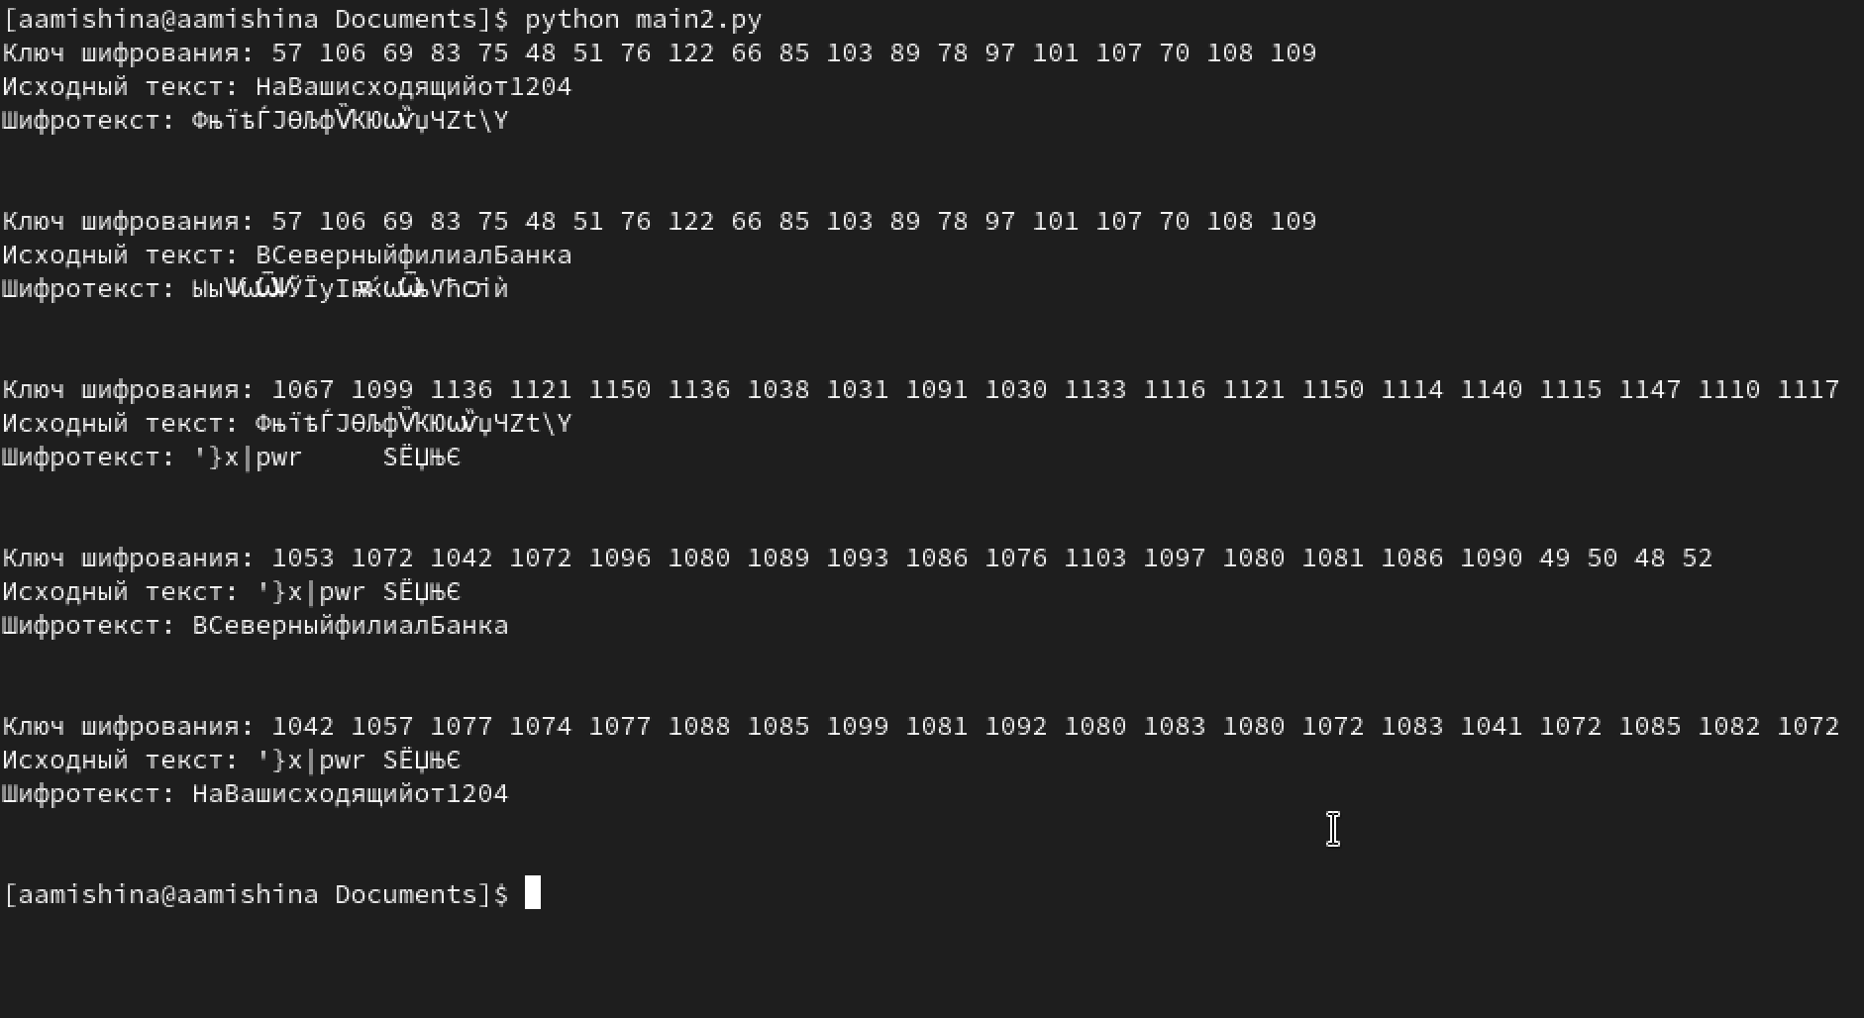

Рис. 2: Работа программы

# 3 Контрольные вопросы

1. Как, зная один из текстов (P1 или P2), определить другой, не зная при этом ключа?

Нужно применить XOR для двух шифротекстов, а к полученному результату применить XOR с ключом, равным известному открытому тексту. Тогда результатом будет второй открытый текст

1. Что будет при повторном использовании ключа при шифровании текста?

Шифрование будет небезопасным, т.к. с помощью шифротекстов и одного открытого текста можно дешифровать другой текст

1. Как реализуется режим шифрования однократного гаммирования одним ключом двух открытых текстов?

Каждый текст шифруется однократным гаммированием отдельно с использованием этого ключа

1. Перечислите недостатки шифрования одним ключом двух открытых текстов

Главный недостаток - можно дешифровать открытый текст без знания ключа

1. Перечислите преимущества шифрования одним ключом двух открытых текстов.

Т.к. ключей используется меньше, то тратится меньше памяти на хранение и передачу ключей

# 4 Выводы

В ходе выполнения данной лабораторной работы я освоила на практике применение режима однократного гаммирования на примере кодирования различных исходных текстов одним ключом.

# Список литературы

1. Кулябов Д.С., Королькова А.В., Геворкян М.Н. Информационная безопасность компьютерных сетей. Лабораторные работы, учебное пособие. Москва: РУДН, 2015. 64 с.